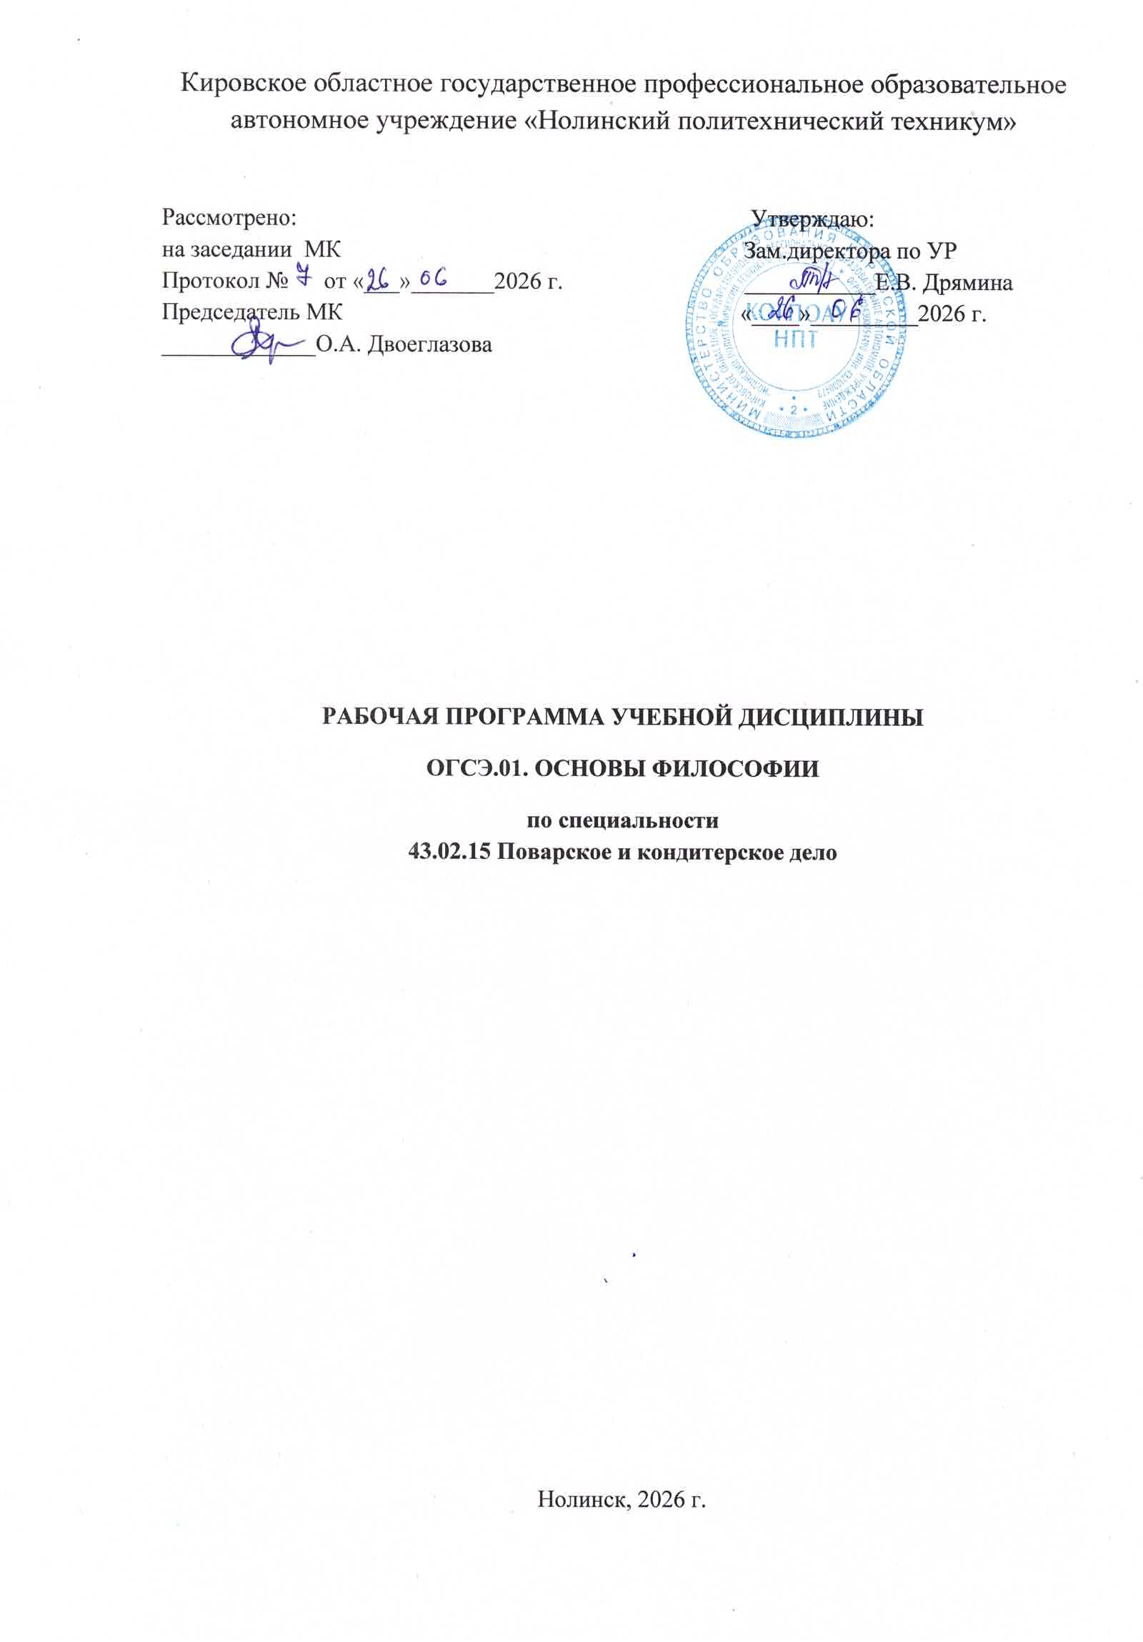

Рабочая программа учебной дисциплины «Основы философии» составлена в соответствии с Федеральным государственным образовательным стандартом по специальности среднего профессионального образования 42.03.15 Поварское и кондитерское дело, рег.№1565 от 09.122016г., зарегистрировано в Министерстве юстиции от 20.12.2016г. № 4828.

Организация-разработчик:

КОГПОАУ НПТ

Разработчики: Буров А.С., преподаватель КОГПОАУ НПТ

СОДЕРЖАНИЕ

- ОБЩАЯ ХАРАКТЕРИСТИКА РАБОЧЕЙ ПРОГРАММЫ УЧЕБНОЙ ДИСЦИПЛИНЫ
- СТРУКТУРА И СОДЕРЖАНИЕ УЧЕБНОЙ ДИСЦИПЛИНЫ
- УСЛОВИЯ РЕАЛИЗАЦИИ УЧЕБНОЙ ДИСЦИПЛИНЫ
- КОНТРОЛЬ И ОЦЕНКА РЕЗУЛЬТАТОВ ОСВОЕНИЯ УЧЕБНОЙ ДИСЦИПЛИНЫ

1. ОБЩАЯ ХАРАКТЕРИСТИКА РАБОЧЕЙ ПРОГРАММЫ УЧЕБНОЙ ДИСЦИПЛИНЫ ОГСЭ.01 ОСНОВЫ ФИЛОСОФИИ

1.1. Область применения рабочей программы
Рабочая программа учебной дисциплины является частью основной образовательной программы в соответствии с ФГОС СПО 43.02.15 Поварское и кондитерское дело.
1.2. Место дисциплины в структуре основной профессиональной образовательной программы: учебная дисциплина относится к общему гуманитарному и социально- экономическому циклу.

1.3. Цель и планируемые результаты освоения дисциплины:
Рабочая программа по дисциплине учитывает рабочую программу воспитания через ценностные ориентиры результатов воспитания.
Код  ПК, ОК | Умения | Знания
ОК 02, ОК 03, ОК 05, ОК 06, | Ориентироваться в наиболее общих философских проблемах бытия, познания, ценностей, свободы и смысла жизни как основах формирования культуры гражданина и будущего специалиста;  выстраивать общение на основе общечеловеческих ценностей. | основные категории и понятия философии;  роль философии в жизни человека и общества;  основы философского учения о бытии;  сущность процесса познания;  основы научной, философской и религиозной картин мира;  об условиях формирования личности, свободе и ответственности за сохранение жизни, культуры, окружающей среды;  о социальных и этических проблемах, связанных с развитием и использованием достижений науки, техники и технологий по выбранному профилю профессиональной деятельности

2. СТРУКТУРА И СОДЕРЖАНИЕ УЧЕБНОЙ ДИСЦИПЛИНЫ
2.1. Объем учебной дисциплины и виды учебной работы
Вид учебной работы | Объем часов
Объем образовательной программы | 36
Объем работы обучающихся во взаимодействии с преподавателем | 34
в том числе:
теоретическое обучение | 34
Самостоятельная работа | -
Промежуточная аттестация – дифференцированный зачет | 2

2.2. Тематический план и содержание учебной дисциплины
Наименование разделов и тем | Содержание учебного материала и формы организации деятельности обучающихся | Объем часов | Коды компетенций, формированию которых способствует элемент программы
1 | 2 | 3 | 4
Раздел 1. Предмет философии и ее история |  | 17
Тема 1.1  Основные понятия и предмет философии | Содержание учебного материала | 4 | ОК.02, ОК. 03, ОК.05, ОК.06,
Тема 1.1  Основные понятия и предмет философии | 1. Становление философии из мифологии. Характерные черты философии: понятийность, логичность, рефлективность | 4 | ОК.02, ОК. 03, ОК.05, ОК.06,
Тема 1.1  Основные понятия и предмет философии | 2. Предмет и определение философии. | 4 | ОК.02, ОК. 03, ОК.05, ОК.06,
Тема 1.2  Философия Древнего мира и средневековая философия | Содержание учебного материала | 4 | ОК.02, ОК. 03, ОК.05, ОК.06,
Тема 1.2  Философия Древнего мира и средневековая философия | 1. Предпосылки философии в Древнем мире (Китай и Индия). | 4 | ОК.02, ОК. 03, ОК.05, ОК.06,
Тема 1.2  Философия Древнего мира и средневековая философия | 2. Становление философии в Древней Греции. Философские школы. Сократ. Платон. Аристотель. | 4 | ОК.02, ОК. 03, ОК.05, ОК.06,
Тема 1.2  Философия Древнего мира и средневековая философия | 3. Философия Древнего Рима. Средневековая философия: патристика и схоластика | 4 | ОК.02, ОК. 03, ОК.05, ОК.06,
Тема 1.3  Философия Возрождения и Нового времени | Содержание учебного материала | 4 | ОК.02, ОК. 03, ОК.05, ОК.06, ОК.09
Тема 1.3  Философия Возрождения и Нового времени | 1. Гуманизм и антропоцентризм эпохи Возрождения. Особенности философии Нового времени: рационализм и эмпиризм в теории познания. | 4 | ОК.02, ОК. 03, ОК.05, ОК.06, ОК.09
Тема 1.3  Философия Возрождения и Нового времени | 2. Немецкая классическая философия. Философия позитивизма и эволюционизма. | 4 | ОК.02, ОК. 03, ОК.05, ОК.06, ОК.09
Тема 1.4  Современная философия | Содержание учебного материала | 5 | ОК.02, ОК. 03, ОК.05, ОК.06,
Тема 1.4  Современная философия | 1. Основные направления философии ХХ века: неопозитивизм, прагматизм и экзистенциализм. Философия бессознательного. | 5 | ОК.02, ОК. 03, ОК.05, ОК.06,
Тема 1.4  Современная философия | 2. Особенности русской философии. Русская идея. | 5 | ОК.02, ОК. 03, ОК.05, ОК.06,
Раздел 2. Структура и основные направления философии |  | 17
Тема 2.1  Методы философии и ее внутреннее строение | Содержание учебного материала | 5 | ОК.02, ОК. 03, ОК.05, ОК.06,
Тема 2.1  Методы философии и ее внутреннее строение | 1. Этапы философии: античный, средневековый, Нового времени, ХХ века. Основные картины мира – философская (античность), религиозная (Средневековье), научная (Новое время, ХХ век). | 5 | ОК.02, ОК. 03, ОК.05, ОК.06,
Тема 2.1  Методы философии и ее внутреннее строение | 2. Методы философии: формально-логический, диалектический, прагматический, системный, и др. Строение философии и ее основные направления | 5 | ОК.02, ОК. 03, ОК.05, ОК.06,
Тема 2.2  Учение о бытии и теория познания | Содержание учебного материала | 5 | ОК.02, ОК. 03, ОК.05, ОК.06,
Тема 2.2  Учение о бытии и теория познания | 1. Онтология – учение о бытии. Происхождение и устройство мира. Современные онтологические представления. Пространство, время, причинность, целесообразность. | 5 | ОК.02, ОК. 03, ОК.05, ОК.06,
Тема 2.2  Учение о бытии и теория познания | 2. Гносеология – учение о познании. Соотношение абсолютной и относительной истины. Соотношение философской, религиозной и научной истин. Методология научного познания. | 5 | ОК.02, ОК. 03, ОК.05, ОК.06,
Тема 2.3  Этика и социальная философия | Содержание учебного материала | 4 | ОК.02, ОК. 03, ОК.05, ОК.06,
Тема 2.3  Этика и социальная философия | 1. Общезначимость этики. Добродетель, удовольствие или преодоление страданий как высшая цель. Религиозная этика. Свобода и ответственность. Насилие и активное непротивление злу. Этические проблемы, связанные с развитием и использованием достижений науки, техники и технологий. Влияние природы на общество. | 4 | ОК.02, ОК. 03, ОК.05, ОК.06,
Тема 2.3  Этика и социальная философия | 2. Социальная структура общества. Типы общества. Формы развитие общества: ненаправленная динамика, цикличное развитие, эволюционное развитие. Философия и глобальные проблемы современности | 4 | ОК.02, ОК. 03, ОК.05, ОК.06,
Тема 2.4  Место философии в духовной культуре и ее значение | Содержание учебного материала | 3 | ОК.02, ОК. 03, ОК.05, ОК.06,
Тема 2.4  Место философии в духовной культуре и ее значение | 1. Философия как рациональная отрасль духовной культуры. Сходство и отличие философии от искусства, религии, науки и идеологии. | 3 | ОК.02, ОК. 03, ОК.05, ОК.06,
Тема 2.4  Место философии в духовной культуре и ее значение | 2. Структура философского творчества. Типы философствования. Философия и мировоззрение. Философия и смысл жизни. Философия как учение о целостной личности. Роль философии в современном мире. Будущее философии. | 3 | ОК.02, ОК. 03, ОК.05, ОК.06,
Промежуточная аттестация – дифференцированный зачет |  | 2
Всего: |  | 36

3. УСЛОВИЯ РЕАЛИЗАЦИИ ПРОГРАММЫ УЧЕБНОЙ ДИСЦИПЛИНЫ
3.1. Для реализации программы учебной дисциплины имеется
Кабинет социально-экономических дисциплин, оснащенный оборудованием: посадочные места по количеству обучающихся, рабочее место преподавателя, плакаты по темам занятий; техническими средствами обучения: мультимедийный комплекс(проектор, проекционный экран, ноутбук).

3.2. Информационное обеспечение реализации программы
3.2.1. Основные источники
1. Горелов А.А. Основы философии: учебное пособие для студ. сред.проф. учеб. заведений. - М.: Издательский центр «Академия», 2021, 316 с
2. Колесникова, И. В. Основы философии : учебное пособие для СПО / И. В. Колесникова. — Саратов : Профобразование, 2021. — 107 c. — ISBN 978-5-4488-0592-9. — Текст : электронный // Электронный ресурс цифровой образовательной среды СПО PROFобразование : [сайт]. — URL: https://profspo.ru/books/92140

3.2.2. Дополнительные источники
1. Коломиец, Г. Г. Философия. Древний Восток и основы современной философии : учебное пособие для СПО / Г. Г. Коломиец. — Саратов : Профобразование, 2020. — 178 c. — ISBN 978-5-4488-0567-7. — Текст : электронный // Электронный ресурс цифровой образовательной среды СПО PROFобразование : [сайт]. — URL: https://profspo.ru/books/92194
2. Нестер, Т. В. Основы философии : учебное пособие / Т. В. Нестер. — Минск : Республиканский институт профессионального образования (РИПО), 2016. — 216 c. — ISBN 978-985-503-605-1. — Текст : электронный // Электронный ресурс цифровой образовательной среды СПО PROFобразование : [сайт]. — URL: https://profspo.ru/books/67703

4. КОНТРОЛЬ И ОЦЕНКА РЕЗУЛЬТАТОВ ОСВОЕНИЯ УЧЕБНОЙ ДИСЦИПЛИНЫ

Результаты обучения | Критерии оценки | Методы оценки
Знания:
Основные категории и понятия философии.  Роль философии в жизни человека и общества.  Основы философского учения о бытии.  Сущность процесса познания.  Основы научной, философской и религиозной картин мира.  Об условиях формирования личности, свободе и ответственности за сохранение жизни, культуры, окружающей среды.  О социальных и этических проблемах, связанных с развитием и использованием достижений науки, техники и технологий по выбранному профилю профессиональной деятельности.  Общечеловеческие ценности, как основа поведения в коллективе, команде. | Знает:  - основные категории и понятия философии;  -роль философии в жизни человека и общества;  -основы философского учения о бытии;  -сущность процесса познания;  -основы научной, философской и религиозной картин мира;  - условия формирования личности, свободе и ответственности за сохранение жизни, культуры, окружающей среды;  - социальные и этические проблемы, связанных с развитием и использованием достижений науки, техники и технологий по выбранному профилю профессиональной деятельности;  -общечеловеческие ценности, как основа поведения в коллективе, команде. | Тестирование;  Устный опрос;  Письменный опрос;  Выполнение сообщений, рефератов, докладов.  Составление конспектов;  Заполнение таблиц;  Собеседование  Творческие задания  Дифференцированные задания по карточкам  Дифференцированный зачет
Умения:
Ориентироваться в наиболее общих философских проблемах бытия, познания, ценностей, свободы и смысла жизни как основах формирования культуры гражданина и будущего специалиста, социокультурный контекст.  Выстраивать общение на основе общечеловеческих ценностей. | - ориентируется в наиболее общих философских проблемах бытия, познания, ценностей, свободы и смысла жизни как основах формирования культуры гражданина и будущего специалиста, социокультурный контекст;  -выстрает общение на основе общечеловеческих ценностей. | Ролевая игра  Ситуационные задачи  Практические задания  Кейс –задания  Индивидуальные проекты  Дифференцированный зачет

Объем самостоятельной работы обучающихся определяется образовательной организацией в соответствии с требованиями ФГОС СПО в пределах объема образовательной программы в количестве часов, необходимом для выполнения заданий самостоятельной работы обучающихся, предусмотренным тематическим планом и содержанием учебной дисциплины (междисциплинарного курса).

